***Projeto***

***Bolsa Educacional***

***Faça parte deste sonho!***

**Índice**.

1 Histórico 4

1.1 Mobilização 4

1.2 Mapa da Região de Abrangência 4

1.3 Inclusão Social 5

2 Apresentação da Organização  5

2.1 Diretoria 5

2.2 Objetivo 6

2.3 Estrutura 7

2.4 Fotos ilustrativas 7

2.5 Ato Constitutivo 9

3 Análise de contexto, diagnóstico e justificativa 11

4 Objetivos e metas 11

5 População-alvo 12

Proporção de bolsas ofertadas segundo a porcentagem coberta por cada bolsa. 13

Metodologia 13

5.1 Sensibilização para Participação 13

5.2 Teoria 13

*5.2.1* *Cérebro Triúno* 15

*5.2.2* *Abrindo o Portal Límbico* 16

5.3 Prática 18

6 Responsabilidades 18

6.1 Coordenação Geral. 18

6.2 Colaboradores: 19

7 Sistema de monitoramento e avaliação 19

7.1 Quem monitora 19

7.2 Indicadores 19

8 Cronograma de atividades 19

8.1 Planejamento 21

8.1.1 Pré-Produção e Preparação do Projeto 21

8.1.2 Planejamento Administrativo 21

8.1.3 Impostos 21

8.2 Execução 21

8.2.1 Produção e Execução 22

8.2.2 Divulgação e Comercialização 22

9 Observações finais. 23

9.1 Comunicação do Projeto 23

9.2 Tipos de Mídia 23

# Histórico

## Mobilização

No ano de 2000 foi fundada a AMAPAZ - Associação pelo Meio Ambiente e pela Paz, organização não governamental, de caráter apartidário, cujas bases de trabalho são: a educação, a medicina e a ética. Para desenvolver sua atuação na área educacional fundou-se a Escola Como Viver onde se desenvolveu nos últimos dez anos uma pesquisa visando à melhoria do processo ensino-aprendizagem. Concluídas a pesquisas compilou-se o S.E.I. Sistema Educacional da Integração, que visa o desenvolvimento integral do indivíduo, propiciando-lhe recursos para a sua manifestação plena em todo o seu potencial. Ao longo destes anos temos recebido o pedido de auxílio por parte de famílias carentes de recursos, tanto financeiros quanto relacionais. Muitas famílias com crianças que manifestam disfunções múltiplas com acompanhamentos clínicos graves como hiperatividade, autismo, e doenças neurológicas e psiquiátricas importantes, tem-nos procurado. Temos assistido tais famílias, com reversões destes quadros, e retirada inclusive de medicamentos alopáticos pesados, que costumam trazer efeitos colaterais muitas vezes graves. Usamos para isto a Terapia da Integração composta por diversas técnicas terapêuticas complementares à medicina atual. Devido a esta atuação terapêutica importante e definitiva nestes casos tais famílias carecem manter seus filhos ligados a esta instituição, porém muitas dentre elas não possuem recursos suficientes para tanto. Existem ainda, casos de crianças que não conseguem vagas nas escolas públicas vigentes e nos procuram desesperados com tal situação.

## Mapa da Região de Abrangência

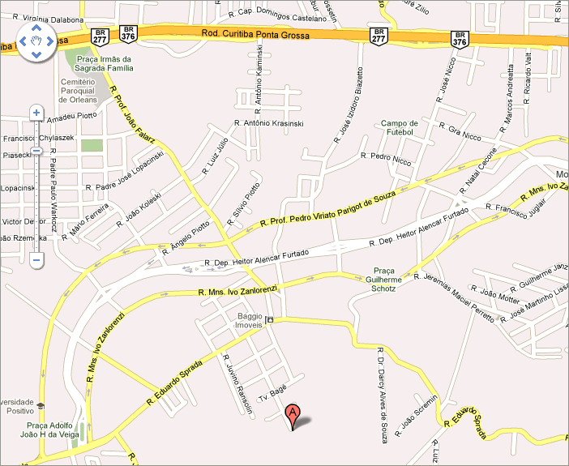

Mapa: Região de cobertura do projeto. Campo Comprido e imediações.

## Inclusão Social

A oportunidade de se levar o aprendizado mais eficiente à população de baixa renda e com quadros clínicos graves, é um forte instrumento para a construção e exercício da cidadania, bem como de inclusão social.

Outro fator relevante da inclusão social desses crianças é a influência que cada participante levará para os seus grupos de convivência. O primeiro grupo é dentro da própria família. Certamente pai, mãe, irmãos, primos ou parentes próximos participarão indiretamente dessa evolução. Igualmente à família, outro grupo de convivência são os amigos ou vizinhos.

# Apresentação da Organização

***Nome da Entidade representativa do Projeto Bolsa Educacional:***

**AMAPAZ** – Associação pelo meio Ambiente e pela Paz - CNPJ: 65.587.609/0001-42

***Endereço***: Rua Bernardo Sobieck, 548 - CEP.80.000-00

Campo Comprido- Curitiba /PR - Fone 3072 ou 3373-7228

A AMAPAZ – Associação Pelo Meio Ambiente e Pela Paz - é uma instituição civil com personalidade jurídica, de caráter essencialmente filosófico e apartidário, de direito privado e sem fins lucrativos, de duração por tempo indeterminado que, a âmbito geral e sob o contexto da cultura, da instrução e da integração do ser humano ao meio ambiente, vem promovendo ações a favor da conscientização, da sustentabilidade e do desenvolvimento (ético, moral, cultural) da sociedade.

## Diretoria

Diretoria Executiva

Presidente: Leila Nataly Zavelinski

Vice-Presidente: Aron Letchacovski Zavelinski

1º Secretário: Karin Segalla Ferreira

2º Secretário: Priscila Ignês Coraiola

1º Tesoureiro: Marlene Basso Zandona

2º Tesoureiro: Zilma Terezinha Zotti

Conselho Fiscal:

Marcelo Ferreira

Zaira Lucia Letchacovski de Mello

Conselho Deliberativo:

Ana Paula Zavelinski

Zenir Terezinha de Jesus

Paulo Sergio Lorenzon

## Objetivo

Os objetivos da AMAPAZ São:

a) Promoção da ética, da paz, da cidadania, dos direitos humanos

e de outros valores universais;

b) Promoção da saúde, observando-se a forma complementar de

participação das organizações;

c) Defesa, preservação, conservação do meio ambiente e

promoção do desenvolvimento sustentável;

d) Atuar na área educacional promovendo a ética e a consciência

ambiental.

## Estrutura

1-Administração

2- Salão

3-Pré -escola (Bloco 01)

4- Quadra de Esportes

5-Bloco 1ª série e Jd. lll (Bloco

02)

6- Bloco Principal (Bloco 03 )

7- 20.000 m² de Mata Nativa de

Preservação Ecológica

8- Marcenaria

9- Parquinho

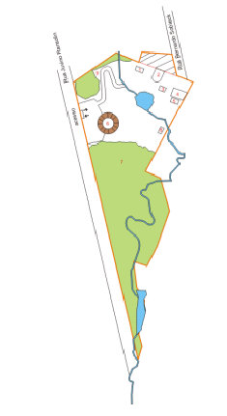

## Fotos ilustrativas

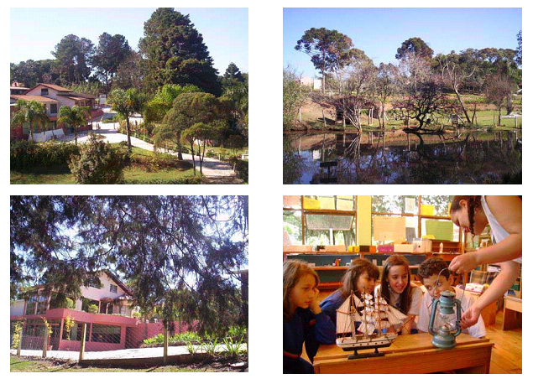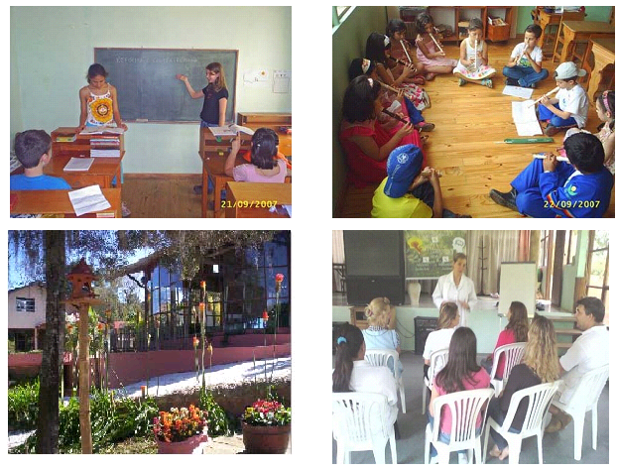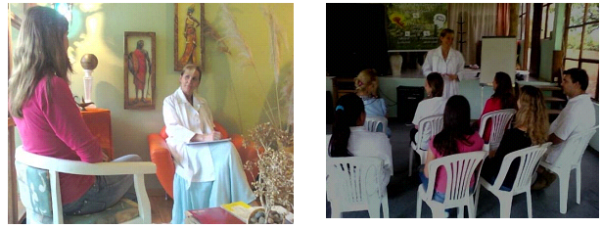

## Ato Constitutivo

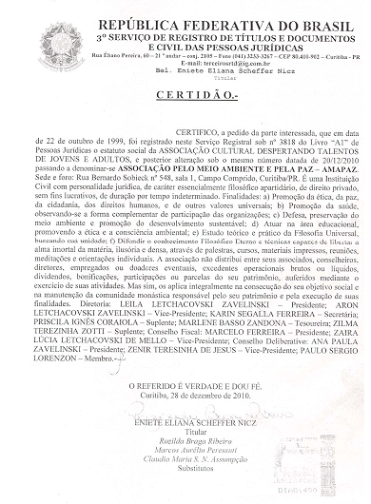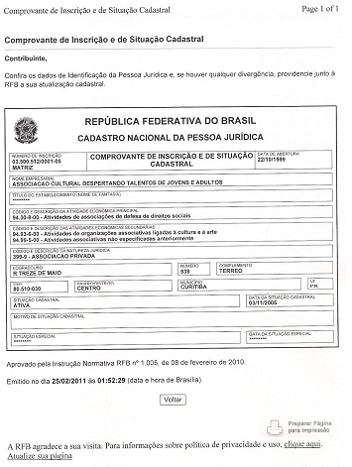

# Análise de contexto, diagnóstico e justificativa

Encontramos atualmente uma necessidade extremada de auxílio à educação, que se encontra totalmente desvirtuada de seus paradigmas funcionais. O S.E.I.- Sistema Educacional da Integração foi desenvolvido para trazer subsídios para uma renovação educacional em âmbito nacional, para tanto havia a necessidade de nos depararmos com os mais graves quadros educacionais e resolvê-los de maneira eficiente e de forma a se poder repetir tais procedimentos. Para uma análise mais ampla dos padrões tivemos de aceitar família de todas as classes sociais e culturais, o que nos custou muitos investimentos em pesquisas, testes e observações. Procuramos evitar a captação de verbas externas para garantirmos a fidelidade dos resultados das pesquisas. Este fato deixou-nos deficitários de fluxo caixa, o que nos levou a busca de captação de recursos externos para que possamos manter o trabalho tanto assistencial quanto de pesquisas que temos desenvolvido nos dez últimos anos.

# Objetivos e metas

O principal objetivo do projeto será permitir aos alunos disfuncionais, com diagnósticos clínicos leves ou graves, na faixa entre 3 a 10 anos de idade, uma educação continuada de qualidade, com assistência terapêutica adequada, até atingirmos a cura completa dos casos clínicos tratados e pesquisados. Ressaltamos que as técnicas que estão sendo pesquisadas possuem uma resposta clínica jamais encontrada a partir das técnicas atualmente utilizadas em nossa medicina atual, e que as mesmas, na sua plenitude ainda só são oferecidas à população na Escola Como Viver, por ainda encontrarem-se em estágios de pesquisa. Médicos e psiquiatras compõem a equipe de pesquisadores e os registros de tais respostas encontram-se disponível em nossos arquivos. Temos ainda como objetivo deste projeto beneficiar crianças e famílias carentes da região, que não encontram vagas nas escolas públicas.

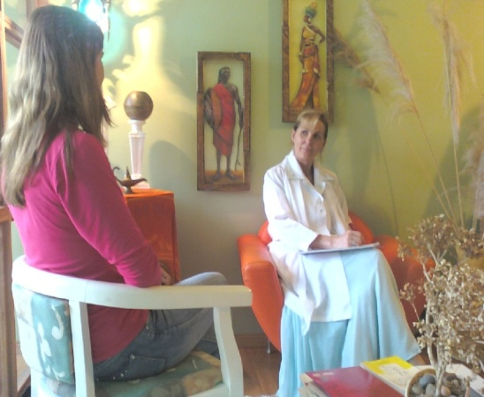

Estes atendimentos acontecem de forma sistemática e sempre envolvem a família do educando. Todas as disfunções sistêmicas são tratadas até sua total eliminação.

Espera-se o desenvolvimento pleno de todas as técnicas pesquisadas e formatação completa da Terapia da Integração, para que possa ser oferecida a toda população educacional, que carece de maneira extremamente urgente da mesma, considerando-se os diagnósticos das disfunções educacional atual no país.

A apresentação das respostas clínicas obtidas, quando concluídas, aos conselhos competentes e à população, também constitui uma meta do projeto.

# População-alvo

O projeto prevê o atendimento de crianças e jovens disfuncionais de maneira continuada durante todo o período educacional, e supervisão dos mesmos, através dos seus pais e tutores, nos períodos extraclasse.

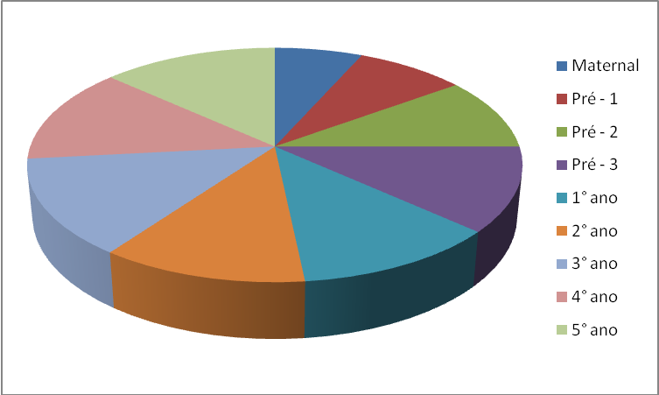

As 60 crianças atendidas serão os alunos do maternal ao 5º ano do Ensino Fundamental da Escola Como Viver, no turno regular escolar.

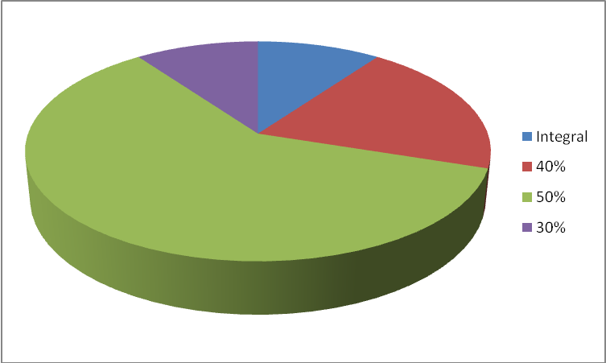

# Proporção de bolsas ofertadas segundo a porcentagem coberta por cada bolsa.

# Metodologia

O atendimento às crianças e seus familiares se dará em consultório clínico com atendimento individual e, em grupo, através da terapia da integração de grupo, serão usados cursos e palestras para orientações genéricas. Haverá acompanhamento dos casos clínicos e de seu desenvolvimento por parte de profissionais da área da saúde, especialmente por psiquiatras e neurologistas. Os registros dos exames médicos dos casos clínicos analisados estarão à disposição das partes interessadas durante todo o processo de pesquisa.

## Sensibilização para Participação

A sensibilização para a participação do projeto se dá através de palestras e do relato de familiares de crianças que apresentavam disfunções e que se encontram hoje totalmente curadas de seus quadros clínicos através da terapia da integração.

## Teoria

*O S.E.I. –Sistema Educacional da Integração foi desenvolvida a partir das recentes descobertas a respeito do funcionamento do cérebro humano.*

*As pesquisas realizadas na década de 90 lançaram luz sobre diversas questões relacionadas com o processo cognitivo e de memória.*

*Robert Sapolski,PhD., da Universidade de Stanford, provou os efeitos bioquímicos do estresse sobre a função cognitiva com testes feitos em animais. Resumo dos resultados: (Longevidade do Cérebro, Dharma Singh Khalsa,M.D., pg 51)*

*Há três meios essenciais para que o “stress” destrua a perfeita função do cérebro e, como conseqüência, aniquile a memória.*

1. *Quando cortisol é liberado numa situação estressante, ele inibe a utilização de glicose pelo principal centro de memória, o hipocampo. Se não houver glicose no hipocampo, este sofre uma deficiência de energia e o cérebro não tem como, quimicamente, guardar uma memória. A pessoa pode vivenciar um fato, mas não tem como recordá-lo. Isso é responsável pelo imediato déficit da memória transitória de pessoas estressadas.*
2. *A superprodução de cortisol interfere na função dos neurotransmissores. Desse modo, mesmo se uma memória ficou bem guardada no passado, ela não pode ser acessada tão facilmente. Na verdade., as “linhas estão congestionadas” , assim como as linhas de telefone numa tempestade. As células cerebrais não conseguem se comunicar umas com as outras, e a mente começa a ficar confusa. Esse é o motivo pelo qual chamo o cortisol de “exterminador da concentração”. Isso explica por que as pessoas ficam temporariamente tontas quando estão e m situações de alto estresse.*
3. *O excesso de cortisol mata as células cerebrais. Isso acontece quando9 o cortisol rompe o metabolismo normal dessas células e faz com que quantidades demasiadas de cálcio as penetrem. Esse excesso de cálcio acaba produzindo moléculas chamadas radicais livres, que matam as células cerebrais. Durante longos períodos, o excesso de cortisol pode matar bilhões de células dessa maneira.*

*Em Montreal, dois biólogos provaram que os estudos feitos em animais pelo Dr. Sapolski poderiam ser aplicados ao ser humano.*

*Na Universidade do Arizona, o professor de psicologia Alfred Kazniak demonstrou que os níveis de estresse nos idosos se correlacionavam diretamente com seus níveis de perda da memória. (Longevidade do Cérebro, Dharma Singh Khalsa,M.D., pg 52)*

### *Cérebro Triúno*

*Segundo MacLean*

***Neocórtex (****consciente – Vata)*

* *Só o homem possui este cérebro*
* *Só existem pensamentos nesse cérebro*

***Límbico*** *(subconsciente – Pitta)*

* *Surgiu há 150 milhões de anos com o aparecimento dos mamíferos, quando ocorreu uma profunda mudança na consciência e na forma de reprodução que passou a ocorrer no útero materno.*
* *Em nível físico ativa o sistema simpático (luta e fuga - adrenalina) e parassimpático (relaxamento). Quando o sistema simpático é ativado pela adrenalina, esta promove uma* ***vaso-constrição*** *nesse cérebro, inibindo a irrigação sanguínea do neocórtex que passa a sofrer de hipóxia, cujos sintomas são: incapacidade de concatenar idéias (“dá um* ***branco****”), tontura, sudorese, taquicardia.*
* *Emoção vem de MOVERE , e quer dizer “o que nos move”.*
* *Executa uma* ***triagem*** *na informação enviando-a para os outros sistemas cerebrais.*
* *Se o assunto for considerado pelo sistema límbico como não importante, esse sistema simplesmente o* ***sabota****, não permitindo que as informações cheguem a nenhum dos sistemas de destino.*
* *Possui um padrão pré-registrado capaz de* ***distorcer*** *as informações que fluem através dele.*

***Básico*** *(subconsciente – Kafa)*

* *Surgiu há centenas de milhões de anos com o aparecimento dos répteis.*
* *Em nível físico coordena o* ***funcionamento dos******sistemas*** *urinário, reprodutor, digestório, circulatório, respiratório, sistemas simpático e parasimpático.*
* *Tem como principal função a* ***auto-preservação e reprodução*** *para preservação da espécie.*
* *Assimila as informações pela pele e órgãos dos sentidos, estruturando assim uma memória corporal.*
* *Classifica os 100 milhões de impulsos que chegam ao cérebro a cada segundo, funcionando como um* ***filtro*** *que desvia os impulsos considerados triviais e absorve os vitais alertando a mente, através de uma estrutura chamada “sistema reticular ativador ascendente”. A mente não funciona sem esse conjunto de células catalisadoras . Se forem lesionadas o resultado é o coma – a perda de consciência.*
* *Possui um* ***código de reações automaticamente ativado****, também chamado de memória corporal, de difícil acesso e mudança.*

***Sobre o processo do pensamento***

* *Ocorre na forma de* ***matrizes*** *mentais.*
* *Tanto maior será a capacidade de raciocínio e de memória quanto maior for o número de* ***caminhos*** *para a informação fluir.*
* *Construir o maior números de caminhos implica em usar o maior número possível de* ***entradas pelos órgãos dos sentidos****.*
* *O cérebro armazena a informação em forma de* ***imagem.***
* *O cérebro não reconhece o* ***não*** *por este representar uma ausência de imagem, tomando a imagem do objeto real e assimilando o comando como afirmativo.*
* *As informações não ficam armazenadas de forma química.*

### *Abrindo o Portal Límbico*

***(Amídala)***

***Processo de cognição e memória***

*No cérebro temos tipos diferentes de neurônios, cada qual com uma função específica. Os principais neurônios responsáveis pela cognição e memória são os que liberam o neurotransmissor noradrenalina, que é a principal substância química envolvida no processo de aprendizagem. Caso esta substância não esteja presente torna-se impossível a cognição e a assimilação de qualquer informação.*

*Esta substância é liberada quando as informações são oferecidas de tal maneira que ativem áreas cerebrais envolvidas com emoções positivas e motivação.*

*Quando essa substância é liberada dizemos que o portal límbico foi aberto permitindo a entrada das informações. Esse mecanismo explica porque as pessoas costumam guardar tantas informações relativas a assuntos de que gostam e a dificuldade que certos estudantes apresentam na fixação de determinados assuntos (detesto matemática!).*

*Devido ao acima exposto concluímos que o estudante deve ser levado a sentir prazer em descobrir e em aprender para que o processo cognitivo realmente aconteça. É interessante observar que um grande número de pessoas gosta de aprender mas detesta estudar porque nesse processo apenas se usa a memória semântica e não o portal límbico.*

***Nós temos basicamente três entradas para a informação:***

* *A região* ***pré-frontal*** *que armazena a memória funcional, para dados que serão brevemente descartados.*
* *O* ***hipocampo*** *localizado no cérebro límbico responsável por armazenar os fatos secos (não emocionais) conhecidos como memória semântica. Carece de muitas repetições para enviar a informação para a memória remota ou permanente (localizada na região dos lobos temporais) que armazena dados que serão guardados por um longo período. Possui uma capacidade de enviar as informações para a M.Remota que se amplia na razão exponencial, ou seja à medida que as repetições se sucedem o envio é exponencializado por exemplo: 5 repetições equivalem e 20 vezes mais capacidade de envio.*
* *A* ***amígdala*** *também localizada no cérebro límbico responsável por armazenar os fatos emocionais. Possui uma capacidade de envio de informações para a Memória Remota 16 vezes maior que a do hipocampo. Quanto maior for o impacto emocional maior a capacidade de fixação, dentro de certos limites. Por exemplo uma experiência muito traumática provocaria uma liberação tão intensa de noradrenalina que impediria o adequado funcionamento das estruturas, redundando em incapacidade de fixação.*

Devido ao explanado, hoje conhecemos a necessidade de que todos os estudantes encontrem-se emocionalmente bem para que possam alcançar os mais altos índices de resposta pedagógica, a partir da base que necessariamente exige um equilíbrio emocional e sistêmico, visto que a criança é manifestação e espelho de seu sistema familiar.

O S.E.I. foi desenvolvido como resposta a estas importantes pesquisas, transformando-as em metodologias e técnicas práticas que podem ser usadas por todos os professores e que trouxeram recursos fantásticos, que pretendemos oferecer a todo população.

## Prática

Os atendimentos se darão por profissionais experientes de mercado. Ou seja, o padrão dos atendimentos e acompanhamentos será de excelente qualidade.

|  |  |
| --- | --- |
|  | Foto do consultório onde serão realizadas consultas. |
|  | Foto do local onde acontecerão os cursos. |

# Responsabilidades

Inicialmente, tendo em vista o caráter do projeto, a ser implementado na Escola Como Viver, estabeleceu-se um Grupo Gestor do Projeto que terá a responsabilidade de implementá-lo.

## Coordenação Geral.

|  |  |
| --- | --- |
| **Coordenador Geral**: | Marcelo Denis Batista |
| **Coordenadora do departamento Médico**: | Dra. Zaira Sualete de Mello (Médica Psiquiatra) |
| **Coordenação de pesquisa científica** | Marcelo A.S. De Luca (M.S.C.)  Ana Paula Pádua Pires de Castro (Departamento de pesquisas da UFP – Universidade Federal do Paraná) |
| **Tesouraria**: | Dionísio Pacheco (administrador e contador) |
| **Coordenadora Pedagógica**: | Divair Gonçalvez da Silva (pedagoga e mestra em educação) (pedagoga da Escola Como Viver) |
| **Equipe de Apoio do Colégio**: | * Fabiane Ciulik (pedagoga e terapeuta da Escola Como viver) * Zenir Terezinha de Jesus (inspetora de alunos ). |
| **Pesquisadora responsável**: | Leila Letchacovski Zavelinski (Nataly)  (terapeuta educadora e pesquisadora da área de educação e de medicina) |

## Colaboradores:

|  |  |
| --- | --- |
| **Colaboradores externos** | * Fernando Misato, * Dr.Antônio Carlos Zavelinski ( Médico -Cardiologista) |

# Sistema de monitoramento e avaliação

## Quem monitora

Caberá ao **Grupo Gestor**, a responsabilidade de monitorar e avaliar, mensalmente, as atividades programadas, visando promover o realinhamento do planejamento traçado e do atendimento dos objetivos delineados, inicialmente.

Essa verificação se dará através da aplicação de avaliações pedagógicas e de relatórios dos professores e pais das crianças atendidas, registrando o desenvolvimento pedagógico e relacional das mesmas.

Os exames complementares necessários para os registros das mudanças nos diagnósticos médicos serão requisitados pelos médicos responsáveis e os mesmos permanecerão arquivados nos prontuários dos pacientes.

## Indicadores

A avaliação será baseada nos seguintes indicadores:

* Aumento na capacidade cognitiva do educando
* Ampliação no processo ensino-aprendizado
* Aumento na qualidade relacional com o grupo
* Aumento na capacidade de interação com o grupo
* Aumento na qualidade relacional com o sistema familiar
* Aumento na capacidade de interação com o sistema familiar
* Retirada das drogas alopáticas pelos médicos clínicos responsáveis pelo paciente

# Cronograma de atividades

O projeto prevê um investimento total de **R$ 71.431,00**, conforme desembolso e realização demonstrados neste tópico.

|  |  |  |  |  |  |  |
| --- | --- | --- | --- | --- | --- | --- |
| **CRONOGRAMA FÍSICO FINANCEIRO** | | | | | | |
| **OBJETIVO** | **MÊS 1** | **MÊS 2** | **MÊS 3** | **MÊS 4** | **MÊS 5** | **MÊS 6** |
| **I - PRÉ-PRODUÇÃO / PREPARAÇÃO** | 0,00 | 0,00 | *0,00* | *0,00* | *0,00* | *0,00* |
| **II - PRODUÇÃO E EXECUÇÃO** | 1.500,00 | 2.390,00 | *3.223,00* | *3.223,00* | *3.223,00* | *3.223,00* |
| **II.a - Equipe de Produção** | *1.500,00* | *1.500,00* | *1.500,00* | *1.500,00* | *1.500,00* | *1.500,00* |
| **II.c - Materiais e Despesas de Escritório** |  | *890,00* | *1.723,00* | *1.723,00* | *1.723,00* | *1.723,00* |
| **III - DIVULGAÇÃO E COMERCIALIZAÇÃO** |  |  |  |  |  |  |
| **IV - CUSTOS ADMINISTRATIVOS** | 1.224,00 | 1.275,00 | 1.275,00 | 1.275,00 | 1.275,00 | 1.275,00 |
| **V - IMPOSTOS E RECOLHIMENTOS** | 340,00 | 340,00 | 340,00 | 340,00 | 340,00 | 340,00 |
| **SUB TOTAIS/PERÍODO** | 3.064,00 | 4.005,00 | 4.838,00 | 4.838,00 | 4.838,00 | 4.838,00 |

|  |  |  |  |  |  |  |  |
| --- | --- | --- | --- | --- | --- | --- | --- |
| **CRONOGRAMA FÍSICO FINANCEIRO** | | | | | | | |
| **OBJETIVO** | **MÊS 7** | **MÊS 8** | **MÊS 9** | **MÊS 10** | **MÊS 11** | **MÊS 12** | **TOTAL** |
| **I - PRÉ-PRODUÇÃO / PREPARAÇÃO** | 0,00 | 0,00 | *0,00* | *0,00* | *0,00* | *0,00* | *0,00* |
| **II - PRODUÇÃO E EXECUÇÃO** | *3.223,00* | *3.223,00* | *3.223,00* | *3.223,00* | *3.223,00* | *3.223,00* | *28.623,00* |
| **II.a - Equipe de Produção** | *1.500,00* | *1.500,00* | *1.500,00* | *1.500,00* | *1.500,00* | *1.500,00* | *18.000,00* |
| **II.c - Materiais e Despesas de Escritório** | *1.723,00* | *1.723,00* | *1.723,00* | *1.723,00* | *1.723,00* | *1.723,00* | *10.623,00* |
| **III - DIVULGAÇÃO E COMERCIALIZAÇÃO** |  |  |  |  |  | *18.530,00* | *18.530,00* |
| **IV - CUSTOS ADMINISTRATIVOS** | 1.275,00 | 1.275,00 | 1.275,00 | 2.941,67 | 2.941,67 | 2.941,67 | 20.198,00 |
| **V - IMPOSTOS E RECOLHIMENTOS** | 340,00 | 340,00 | 340,00 | 340,00 | 340,00 | 340,00 | *4.080,00* |
| **SUB TOTAIS/PERÍODO** | 4.838,00 | 4.838,00 | 4.838,00 | 6.504,00 | 6.504,00 | 25.034,00 | 71.431,00 |

**Principais fases:**

* Reunião com os pais da escola
* Desenvolvimento de Teoria e Prática - 16/ mês III a 30/ mês XI
* Avaliação (entrega dos resultados ) e apresentação para a comunidade - 03/ mês VI a 18/ mês XII

## Planejamento

Neste item apresentamos os esforços já realizados para a criação deste plano de projeto e também as atividades que serão realizadas a partir do momento que o projeto tiver iniciado.

### Pré-Produção e Preparação do Projeto

Pré-Produção e Preparação do Projeto - 01/ mês I a 30/ mês II

|  |  |  |  |  |  |  |  |  |  |
| --- | --- | --- | --- | --- | --- | --- | --- | --- | --- |
| **1** | **PRÉ-PRODUÇÃO / PREPARAÇÃO** |  |  |  |  |  |  |  |  |
| **Item** | **Descrição das Atividades** | **Quant.** | **Unid.** | **meses** | **Valor Unit.** | **Total da linha** | **Total** | **Prazo de duração** | |
| **Início** | **Término** |
| 101 | Seleção dos quadros clínicos | 1 |  | 1 |  | 0,00 |  | 01 MÊS 1 | 30 MÊS 1 |
| 102 | Escrever o Projeto Piloto | 1 |  | 1 |  | 0,00 |  | 01 MÊS 1 | 30 MÊS 1 |
| 103 | Definir o Espaço Físico | 1 |  | 1 |  | 0,00 |  | 01 MÊS 1 | 30 MÊS 1 |
| 104 | Constituir Grupo Gestor do Projeto | 1 |  | 1 |  | 0,00 |  | 01 MÊS 1 | 30 MÊS 1 |
|  | **TOTAL DE PRÉ-PRODUÇÃO/PREPARAÇÃO** |  |  |  |  |  | **0,00** |  |  |

### Planejamento Administrativo

|  |  |  |  |  |  |  |  |  |  |
| --- | --- | --- | --- | --- | --- | --- | --- | --- | --- |
| **4** | **CUSTOS ADMINISTRATIVOS** |  |  |  |  |  |  |  |  |
| 401 | Coordenação do Projeto | 1 | MÊS | 12 | 510,00 | 6.120,00 |  | 01 MÊS 1 | 30 MÊS 12 |
| 402 | Coordenação Médica | 1 | MÊS | 12 | 425,00 | 5.100,00 |  | 01 MÊS 1 | 30 MÊS 12 |
|  | Consultoria em pesquisa científica | 1 | MÊS | 3 | 1.666,67 | 5.000,00 |  | 01 MÊS 10 | 30 MÊS 12 |
| 403 | Contabilidade | 1 | MÊS | 12 | 255,00 | 3.060,00 |  | 01 MÊS 1 | 30 MÊS 12 |
| 404 | Correios, envios, taxas de cartório Xerox | 1 | MÊS | 10 | 51,00 | 510,00 |  | 01 MÊS 2 | 30 MÊS 11 |
| 405 | Taxas bancárias (man. conta, cheques, doc, ted) | 1 | MÊS | 12 | 34,00 | 408,00 |  | 01 MÊS 1 | 30 MÊS 12 |
|  | **TOTAL DE CUSTOS ADMINISTRATIVOS** |  |  |  |  |  | **20.198,00** |  |  |

### Impostos

|  |  |  |  |  |  |  |  |  |  |
| --- | --- | --- | --- | --- | --- | --- | --- | --- | --- |
| **5** | **IMPOSTOS / RECOLHIMENTOS** |  |  |  |  |  |  |  |  |
| 501 | INSS | 1 | MÊS | 12 | 340,00 | 4.080,00 |  | 01 MÊS 1 | 30 MÊS 12 |
|  | **TOTAL DE IMPOSTOS/RECOLHIMENTOS** |  |  |  |  |  | **4.080,00** |  |  |

## 

## Execução

* **Atendimento em consultório– Terças e Quintas-feiras- 09:30h às 11:30h**

### Produção e Execução

|  |  |  |  |  |  |  |  |  |  |
| --- | --- | --- | --- | --- | --- | --- | --- | --- | --- |
| **2** | **PRODUÇÃO E EXECUÇÃO** |  |  |  |  |  |  |  |  |
| **201** | **Equipe de produção** |  |  |  |  |  |  |  |  |
| 2011 | Terapeuta Técnico | 30 | atendimentos | 12 | 50,00 | 18.000,00 |  | 01 MÊS1 | 30 MÊS 12 |
|  | **Total Equipe de produção** |  |  |  |  | **18.000,00** |  |  |  |
| **220** | **Materiais e despesas de escritório** |  |  |  |  |  |  |  |  |
| 2201 | Aquisição materiais didáticos p/desenv. das atividades/apostilas | 1 | MÊS | 1 | 833,00 | 833,00 |  | 01 MÊS 3 | 01 MÊS 3 |
| 2202 | Materiais e despesas de escritório | 1 | MÊS | 11 | 170,00 | 1.870,00 |  | 01 MÊS 2 | 30 MÊS 12 |
| 2203 | Lanches | 15 | Lanches | 11 | 48,00 | 7.920,00 |  | 01 MÊS 2 | 30 MÊS 12 |
| 2204 | Luz, água, taxas de instalações e reparos | 1 | MÊS | 1 |  | 0,00 |  | 01 MÊS 1 | 30 MÊS 12 |
| 2205 | Telefones, acesso internet, instalações e reparos | 1 | MÊS | 1 |  | 0,00 |  | 01 MÊS 1 | 30 MÊS 12 |
| 2206 | Gás e produtos de limpeza | 1 | MÊS | 1 |  | 0,00 |  | 01 MÊS 1 | 30 MÊS 12 |
|  | **Total Materiais e despesas de Escritório** |  |  |  |  | **10.623,00** |  |  |  |
|  | **TOTAL DE PRODUÇÃO E EXECUÇÃO** |  |  |  |  |  | **28.623,00** |  |  |

### Divulgação e Comercialização

|  |  |  |  |  |  |  |  |  |  |
| --- | --- | --- | --- | --- | --- | --- | --- | --- | --- |
| **3** | **DIVULGAÇÃO E COMERCIALIZAÇÃO** |  |  |  |  |  |  |  |  |
| 301 | Mídia impressa | 1 | Pacote | 1 | 1.445,00 | 1.445,00 |  | 01 MÊS 12 | 01 MÊS 12 |
| 302 | Mídia eletrônica | 1 | Pacote | 1 | 1.615,00 | 1.615,00 |  | 01 MÊS 12 | 01 MÊS 12 |
| 303 | Equipe de filmagem | 1 | Pacote | 1 | 6.460,00 | 6.460,00 |  | 01 MÊS 12 | 01 MÊS 12 |
| 304 | Registro foto e videográfico/documentário | 250 | DVD | 1 | 30,60 | 7.650,00 |  | 01 MÊS 12 | 01 MÊS 12 |
| 305 | Assessoria de Imprensa | 1 | VB | 1 | 1.360,00 | 1.360,00 |  | 01 MÊS 12 | 01 MÊS 12 |
|  | **TOTAL DE DIVULGAÇÃO E COMERCIALIZAÇÃO** |  |  |  |  |  | **18.530,00** |  |  |

# Observações finais.

## Comunicação do Projeto

Na comunicação do Projeto, todos os materiais aqui descritos, além daqueles produzidos especificamente para o desenvolvimento das atividades e resultados das pesquisas, terão a logomarca da instituição parceira, conforme as normas fixadas em documento próprio.

## Tipos de Mídia

|  |  |
| --- | --- |
| **Tipo de Mídia** | **Quantidade** |
| 1. Documentário em DVD sobre o projeto (realizado a partir do making-off feito durante o desenvolvimento do projeto). | - 250 (duzentos e cinqüenta) cópias em DVD. Material produzido com encarte gráfico, com textos e fotos sobre o projeto. |
| 2. Exibição do documentário sobre o projeto em TVs de sinal aberto ou não, a critério da instituição parceira. | - Ilimitada, dependendo dos contatos feitos com as televisões exibidoras. |
| 3. Cartazes | - 1000 (mil) cartazes a serem usados durante todo o desenvolvimento do projeto, em locais acessíveis à comunidade (igrejas, escolas, associações comunitárias). |
| 4. Folders | - 5.000 (cinco mil) folhetos com informações resumidas sobre o projeto, como fazer parte dele e benefícios dessa participação. Material para ser distribuído massivamente para a comunidade local. |
| 5. Mídia Impressa | - 2 (dois) anúncios locais sobre o início do projeto, com informações para adesão ao mesmo. |

1. **APOIO TÉCNICO**

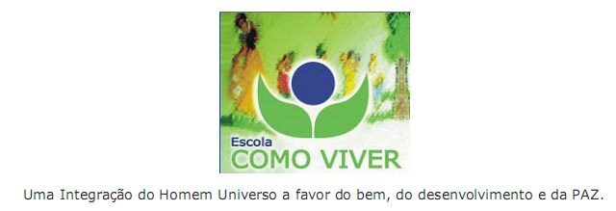

Uma integração entre o homem e o universo, a favor do bem, do desenvolvimento e da paz



**Curitiba, 26 de fevereiro de 2011.**

**Marcelo Denis Batista**

***Coordenador Geral do Projeto***